**BỘ GIÁO DỤC VÀ ĐÀO TẠO**

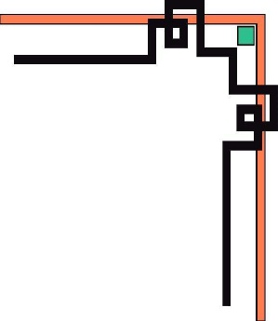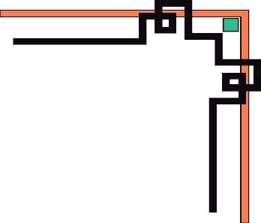

**ĐẠI HỌC THỦ DẦU MỘT – TDMU**

**🙡 🕮 🙣**

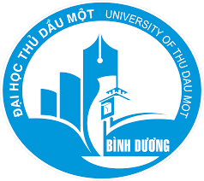

**BÀI BÁO CÁO**

**ĐỒ ÁN HỆ THỐNG THÔNG TIN**

**GV: Dương Thị Kim Chi**

**Đề Tài:** TÌM HIỂU GIS VÀ XÂY DỰNG BẢN ĐỒ ĐỊA ĐIỂM DI TÍCH, VĂN HÓA KHU VỰC THỦ DẦU MỘT

**Thành Viên Nhóm 7:**

* 1. ***Nguyễn Thái Sơn***
  2. ***Nguyễn Văn Trọng***
  3. ***Nguyễn Duy Giáo***